B E S T A N D T E I L E U N S E R E R
N A H R U N G

Der Mensch isst über den ganzen Tag hinweg immer wieder. Die beste Voraussetzung für eine gesunde Ernährung ist eine ausgewogene Auswahl an Lebens-, Nahrungs- und Genussmitteln.

B E G R I F F L I C H E E R K L Ä R U N G
- Lebensmittel ist der Überbegriff für Nahrungsmittel und Genussmittel. Es handelt sich um Produkte, die unverändert, zubereitet oder verarbeitet sind.
- Nahrungsmittel sind Stoffe, die für das Leben notwendig sind. Man unterscheidet zwischen tierischen und pflanzlichen sowie rohen und verarbeiteten Produkten.
- Genussmittel sind nicht notwendig für die Ernährung und besitzen eine anregende Wirkung. Beispiele sind Tee, Kaffee, Kakao, Alkohol und Tabak.
- Nahrungsbestandteile sind die sogenannten Nährstoffe wie Kohlenhydrate, Fette, Eiweiß, Wasser, Mineralstoffe und Vitamine.
- Die meisten Nährstoffe können nicht vom menschlichen Körper gebildet werden, sie werden über die Nahrung aufgenommen. Die Hauptnährstoffe haben unterschiedlich hohe Energiegehalte. Der Brennwert wird bei allen Nährstoffen in Joule angegeben. 1 Gramm Kohlenhydrate und Eiweiß wird mit 17 kJ berechnet, 1 Gramm Fett mit 37 kJ. Neben den 6 Hauptbestandteilen der Nahrung kommen auch bioaktive Substanzen in den Lebensmitteln vor. Dazu zählen Ballaststoffe, sekundäre Pflanzenstoffe sowie Stoffe in fermentierten Lebensmitteln.

Alle diese Stoffe besitzen einen gesundheitlichen Wert und übernehmen unterschiedliche Aufgaben in unserem Körper:
Zu den Baustoffen zählen Eiweiß, Wasser und Mineralstoffe. Sie sind vorwiegend für den Aufbau und die Erhaltung des Körpers zuständig. Sie dienen hauptsächlich als Transport- und Lösungsmittel.
Wasser kommt in Gurken, Melonen, Birnen, Milch, Blattsalaten und Tomaten in größeren Mengen vor. Der Hauptlieferant bleibt jedoch das Mineralwasser.

Eiweißhaltige Lebensmittel sind Milch- und Milchprodukte, Fisch, Fleisch und Eier.
Mineralstoffe kommen in Vollkornprodukten sowie Obst und Gemüse vor.

Für die Energie sind Fette und Kohlenhydrate zuständig. Sie versorgen den Körper mit Energie, sodass wir nicht frieren müssen und Kraft für Bewegungsabläufe haben. Kohlenhydrate liefern Getreideprodukte, Kartoffeln und Zucker. Fette sind in Ölen, gehärteten Fetten und Streichfetten enthalten.

Vor Krankheiten schützen Vitamine und Mineralstoffe. Sie schützen nicht nur, sondern regulieren auch Abläufe im Körper. Die Hauptlieferanten sind Obst und Gemüse.

Ballaststoffe regen unsere Verdauung an und fördern unsere Gesundheit durch die Versorgung mit Mineralstoffen. Ballaststoffe nehmen wir hauptsächlich über Vollkornprodukte auf.
Durch Farb- und Bitterstoffe sowie Fruchtsäuren locken uns die sekundären Pflanzenstoffe, häufiger Obst und Gemüse zu essen.
Milchsäurebakterien in fermentierten Lebensmitteln sorgen für eine gute Verdauung, stärken das Immunsystem und sorgen für eine aktive Darmschleimhaut.

Wenn man sich vollwertig ernähren möchte, dann ermöglichen die Empfehlungen der Deutschen Gesellschaft für Ernährung (DGE) eine alltagstaugliche Umsetzung. Das andere System ist die BZfE-Ernährungspyramide, die in ihrem 6-stöckigen Aufbau die Lebensmittelauswahl sowie die empfohlenen Mengen abbildet.

Randspalte

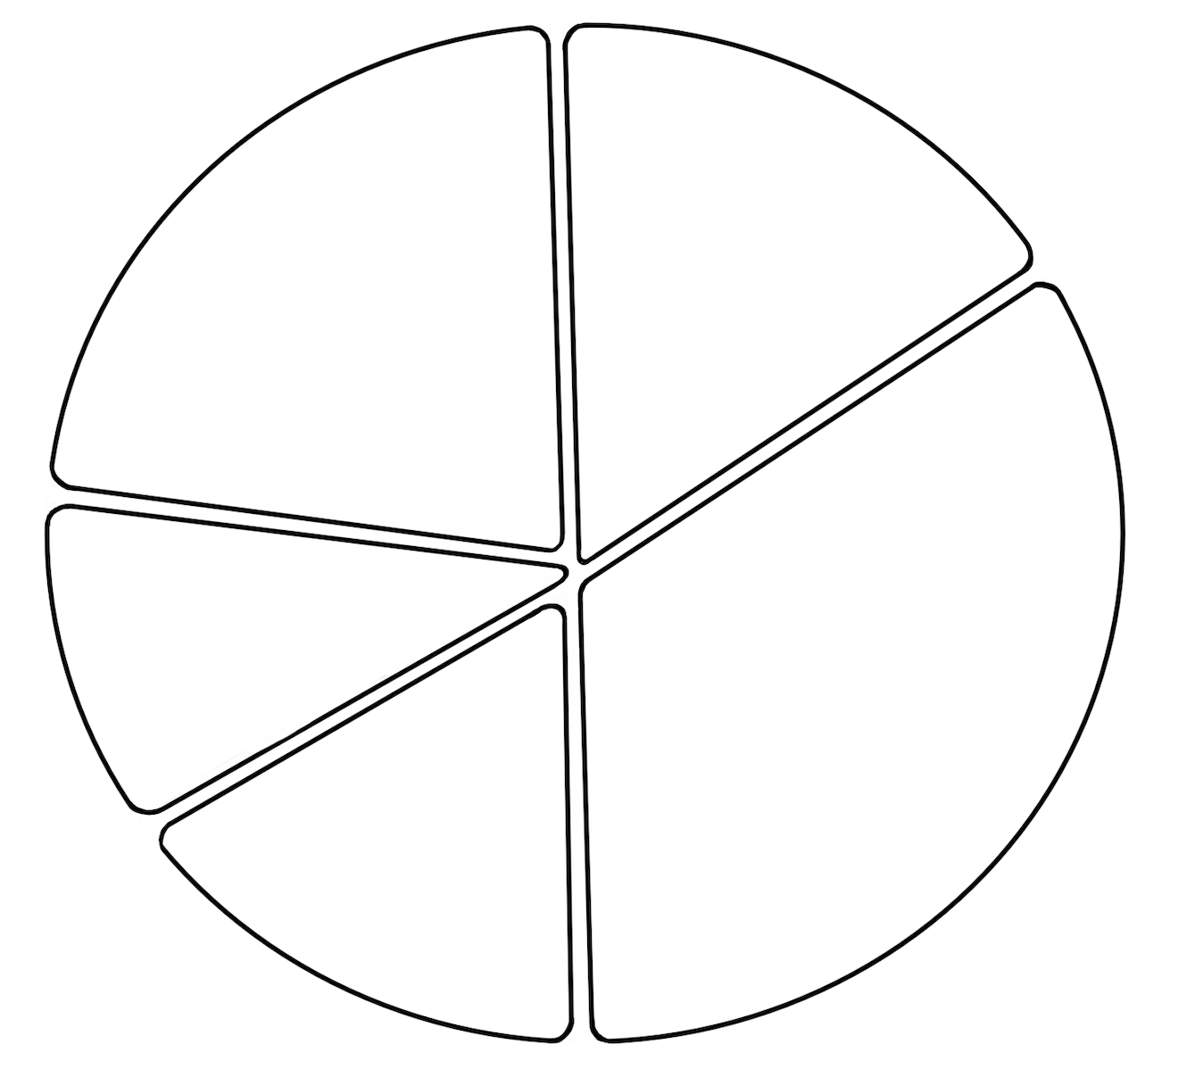




Die Deutsche Gesellschaft für Ernährung macht
es vor

Die Deutsche
Gesellschaft für
Ernährung möchte
Verbraucher unterstützen
und dafür sorgen, dass sich die Menschen vollwertig ernähren und berücksichtigen dabei nachhaltiges Handeln und Umweltschutz.

Randspalte

Die Zusammensetzung des Essens soll „bunt und gesund“ sein und nach der Regel aus mindestens ¾ pflanzlichen und maximal ¼ tierischen Lebensmitteln bestehen.
Die DGE-Empfehlungen sind keineswegs einseitig, sie ermöglichen einen reichhaltigen, ausgewogenen Speiseplan. Getreideprodukte, am besten in Vollkornvariante, besitzen einen hohen Anteil an Ballaststoffen, sind reich an Vitaminen und Mineralstoffen. Sie sind wichtige Nährstoffe, die unseren Körper vor Krankheiten schützen.

Obst und Gemüse sollten 5 x am Tag auf unserem Speisezettel stehen. Die Verteilung erfolgt idealerweise über die 3 Haupt- und 2 Zwischenmahlzeiten. Am besten wählt man regionale und saisonale Sorten und isst sie roh, damit die Nährstoffe erhalten bleiben. Eine Portion davon kann auch durch ein Glas Saft ersetzt werden.

Mindestens einmal in der Woche sollten Hülsenfrüchte verzehrt werden, da sie reich an Eiweiß, Vitaminen, Mineral- und Ballaststoffen sowie sekundären Pflanzenstoffen sind. Gut wäre auch, 25 g Nüsse in den Tageskostplan aufzunehmen, da sie lebensnotwendige Fettsäuren enthalten.

Zwei Portionen Milch und Milchprodukte am Tag sind für unsere Knochengesundheit wichtig. Fisch sollte ein- bis zweimal in der
Woche auf dem Speiseplan stehen. Dafür sollten Fleisch und Wurst auf 300 g pro Woche reduziert werden.

Pflanzliche Fette sollten bevorzugt werden, da sie wertvolle Omega-3-Fettsäuren besitzen. Sie wirken auf die Blutgefäße und senken somit das Risiko von Herz-Kreislauf-Erkrankungen. Weniger Fett heißt auch weniger Gewichtszunahme. Dennoch wird Fett in der Ernährung benötigt, denn Fette sind Partner für die fettlöslichen Vitamine und versorgen uns mit lebensnotwendigen Fettsäuren.

Süßes, salziges und fettiges Essen sollte aus dem Speiseplan entfernt werden. Auch zuckerhaltige Getränke sollten von der Einkaufsliste gestrichen werden.

Die Deutsche Gesellschaft für Ernährung macht
es vor

Randspalte

Es sollte
regelmäßig über
den Tag hinweg
getrunken werden, am
besten Wasser. Die
durchschnittliche Trinkmenge
sollte nicht unter 1,5 Liter liegen. Auch
Tee oder Kaffee kann in das tägliche Trinkprotokoll eingeplant werden. Alkohol eignet sich weniger.

Eine gute Lebensmittelauswahl ergibt noch lange keine schmackhaften Speisen. Daher sollte bewusst das Augenmerk auf die Garverfahren gelegt werden.

Auch in unserer kurzlebigen Gesellschaft sollte es Möglichkeiten geben, Essen in Ruhe zu genießen. Es ist nicht erwünscht, im Gehen zu essen oder nebenbei, denn das Sättigungsempfinden stellt sich spät ein und man ist geneigt mehr zu essen, als notwendig wäre. Auch Essen in Gesellschaft kann ein gutes Essverhalten fördern.

„Sport ist Mord“ ist eine weitverbreitete Aussage, die den Menschen, die sich nicht gerne bewegen, einen Freischein für ein Leben mit wenig Bewegung geben. Gesunde Ernährung und körperliche Bewegung sind eine Kombination, die unser Leben positiv beeinflussen. Daher sollte die körperliche Betätigung in unserem Alltag täglich auftauchen, sodass unser Gewicht gehalten werden kann.

